Автономная Некоммерческая Организация Высшего Образования
«Славяно-Греко-Латинская Академия»

СОГЛАСОВАНО  Директор Института _______________________,  кандидат философских наук  _______________________  Одобрено:  Решением Ученого Совета  от «22» апреля 2022 г. протокол № 5 | УТВЕРЖДАЮ  Ректор АНО ВО «СГЛА»  _______________ Храмешин С.Н.

Методические указания
по выполнению практических работ
по дисциплине Б1.О.20 Цифровые технологии в государственном и муниципальном управлении
для студентов

Направление подготовки | 38.03.04 Государственное и муниципальное управление
Направленность (профиль) | Государственная, муниципальная служба и кадровая политика
Кафедра | международных отношений и социально-экономических наук
Форма обучения  Год начала обучения | Очная  2022
Реализуется в семестре | 3, курс 2

Москва, 2022
Разработчик: Харченко Н.П., доцент кафедры менеджмента

- Проведена экспертиза РПУД. Члены экспертной группы:

Председатель:
Панкратова О. В. - председатель УМК.

Члены комиссии:
Пучкова Е. Е. - член УМК, замдиректора по учебной работе;
Воронцова Г.В. - член УМК, доцент кафедры менеджмента.

Представитель организации-работодателя:
Ларский Е.В. - главный менеджер по работе с ВУЗами и молодыми специалистами АО «КОНЦЕРН ЭНЕРГОМЕРА»

Экспертное заключение:
Экспертное заключение: фонд оценочных средств по дисциплине Б1.О.20 Цифровые технологии в государственном и муниципальном управлении
рекомендуется для оценки результатов обучения и уровня сформированности компетенций у обучающихся образовательной программы высшего образования по направлению подготовки 38.03.04 Государственное и муниципальное управление и соответствует требованиям законодательства в области образования.

Протокол заседания Учебно-методической комиссии
от «22» апреля 2022 г. протокол № 5

ВВЕДЕНИЕ
Самостоятельная работа - планируемая учебная, учебно-исследовательская, научно-исследовательская работа студентов, выполняемая во внеаудиторное (аудиторное) время по заданию и при методическом руководстве преподавателя, но без его непосредственного участия (при частичном непосредственном участии преподавателя, оставляющем ведущую роль за работой студентов).
Самостоятельная работа студентов в ВУЗе является важным видом учебной и научной деятельности студента. Самостоятельная работа студентов играет значительную роль в рейтинговой технологии обучения.
Цель освоения дисциплины заключается в формировании у студентов, обучающихся по направлению подготовки 38.03.04 «Государственное и муниципальное управление»: ОПК-5, ОПК-8
Применение метода системного анализа к изучению данного курса определяет следующие его задачи:
- формирование у студентов компетенций в области самостоятельного использования современных информационных технологий для решения профессиональных задач в сфере образования.
Дисциплина относится к обязательной части дисциплин по модулю «Коммуникативные аспекты профессиональной деятельности». Ее освоение происходит в 3 и 4 семестрах.

Оглавление

План-график выполнения самостоятельной работы
Методические рекомендации по изучению теоретического материала
Список рекомендуемой литературы

Общая характеристика самостоятельной работы студента при изучении дисциплины

«Цифровые технологии в государственном и муниципальном управлении»

Целью самостоятельной работы студентов является овладение фундаментальными знаниями, профессиональными умениями и навыками деятельности по профилю, опытом творческой, исследовательской деятельности. Самостоятельная работа студентов способствует развитию самостоятельности, ответственности и организованности, творческого подхода к решению проблем учебного и профессионального уровня.
Задачами СР являются:
- систематизация и закрепление полученных теоретических знаний и практических умений студентов;
- углубление и расширение теоретических знаний;
- формирование умений использовать нормативную, правовую, справочную документацию и специальную литературу;
- развитие познавательных способностей и активности студентов: творческой инициативы, самостоятельности, ответственности и организованности;
- формирование самостоятельности мышления, способностей к саморазвитию, самосовершенствованию и самореализации;
- развитие исследовательских умений;
- использование материала, собранного и полученного в ходе самостоятельных занятий на семинарах, на практических и лабораторных занятиях, при написании курсовых и выпускной квалификационной работ.

Методические рекомендации по изучению теоретического материала

Работа с книгой
При работе с книгой необходимо подобрать литературу, научиться правильно ее читать, вести записи. Для подбора литературы в библиотеке используются алфавитный и систематический каталоги.
Важно помнить, что рациональные навыки работы с книгой – это всегда большая экономия времени и сил.
Правильный подбор учебников рекомендуется преподавателем, читающим лекционный курс. Необходимая литература может быть также указана в методических разработках по данному курсу.
Изучая материал по учебнику, следует переходить к следующему вопросу только после правильного уяснения предыдущего, описывая на бумаге все выкладки и вычисления (в том числе те, которые в учебнике опущены или на лекции даны для самостоятельного вывода).
При изучении любой дисциплины большую и важную роль играет самостоятельная индивидуальная работа.
Особое внимание следует обратить на определение основных понятий курса. Студент должен подробно разбирать примеры, которые поясняют такие определения, и уметь строить аналогичные примеры самостоятельно. Нужно добиваться точного представления о том, что изучаешь. Полезно составлять опорные конспекты. При изучении материала по учебнику полезно в тетради (на специально отведенных полях) дополнять конспект лекций. Там же следует отмечать вопросы, выделенные студентом для консультации с преподавателем.
Выводы, полученные в результате изучения, рекомендуется в конспекте выделять, чтобы они при перечитывании записей лучше запоминались.
Опыт показывает, что многим студентам помогает составление листа опорных сигналов, содержащего важнейшие и наиболее часто употребляемые формулы и понятия.
Такой лист помогает запомнить формулы, основные положения лекции, а также может служить постоянным справочником для студента.
Различают два вида чтения; первичное и вторичное. Первичное – эти внимательное, неторопливое чтение, при котором можно остановиться на трудных местах. После него не должно остаться ни одного непонятного олова. Содержание не всегда может быть понятно после первичного чтения.
Задача вторичного чтения полное усвоение смысла целого (по счету это чтение может быть и не вторым, а третьим или четвертым).

Правила самостоятельной работы с литературой
Как уже отмечалось, самостоятельная работа с учебниками и книгами (а также самостоятельное теоретическое исследование проблем, обозначенных преподавателем на лекциях) – это важнейшее условие формирования у себя научного способа познания.
Основные советы здесь можно свести к следующим:
- Составить перечень книг, с которыми Вам следует познакомиться;
- Сам такой перечень должен быть систематизированным.
- Обязательно выписывать все выходные данные по каждой книге (при написании курсовых и дипломных работ это позволит очень сэкономить время). • Разобраться для себя, какие книги (или какие главы книг) следует прочитать более внимательно, а какие – просто просмотреть.
- При составлении перечней литературы следует посоветоваться с преподавателями и научными руководителями (или даже с более подготовленными и эрудированными сокурсниками), которые помогут Вам лучше сориентироваться, на что стоит обратить большее внимание, а на что вообще не стоит тратить время…
•Естественно, все прочитанные книги, учебники и статьи следует конспектировать, но это не означает, что надо конспектировать «все подряд»: можно выписывать кратко основные идеи автора и иногда приводить наиболее яркие и показательные цитаты (с указанием страниц).
Чтение научного текста является частью познавательной деятельности. Ее цель – извлечение из текста необходимой информации. От того на сколько осознанна читающим собственная внутренняя установка при обращении к печатному слову (найти нужные сведения, усвоить информацию полностью или частично, критически проанализировать материал и т.п.) во многом зависит эффективность осуществляемого действия.
Выделяют четыре основные установки в чтении научного текста:
- информационно-поисковый (задача – найти, выделить искомую информацию)
- усваивающая (усилия читателя направлены на то, чтобы как можно полнее осознать и запомнить как сами сведения излагаемые автором, так и всю логику его рассуждений)
- аналитико-критическая (читатель стремится критически осмыслить
материал, проанализировав его, определив свое отношение к нему)
- творческая (создает у читателя готовность в том или ином виде – как отправной пункт для своих рассуждений, как образ для действия по аналогии и т.п. – использовать суждения автора, ход его мыслей, результат наблюдения, разработанную методику, дополнить их, подвергнуть новой проверке).

Основные виды систематизированной записи прочитанного:
- Аннотирование – предельно краткое связное описание просмотренной или прочитанной книги (статьи), ее содержания, источников, характера и назначения;
- Планирование – краткая логическая организация текста, раскрывающая содержание и структуру изучаемого материала;
- Тезирование – лаконичное воспроизведение основных утверждений автора без привлечения фактического материала;
- Цитирование – дословное выписывание из текста выдержек, извлечений, наиболее существенно отражающих ту или иную мысль автора;
- Конспектирование – краткое и последовательное изложение содержания прочитанного.
Конспект – сложный способ изложения содержания книги или статьи в логической последовательности. Конспект аккумулирует в себе предыдущие виды записи, позволяет всесторонне охватить содержание книги, статьи. Поэтому умение составлять план, тезисы, делать выписки и другие записи определяет и технологию составления конспекта.

Список рекомендуемой литературы
Основная литература
- Валеева, А. Н. Информационные технологии в управлении Электронный ресурс:
Учебное пособие / А. Н. Валеева, К. Г. Ипполитов, Н. К. Филиппова. – Казань: Казанский национальный исследовательский технологический университет, 2017. – 108 с. – Книга находится в премиум-версии ЭБС IPR BOOKS. – ISBN 978-5-7882-2200-4
- Провалов, В. С. Информационные технологии управления: учебное пособие / В.С. Провалов. – 4-е изд., стер. – Москва: Издательство «Флинта», 2018. – 374 с. – (Экономика и управление). – http://biblioclub.ru/. – ISBN 978-5-9765-0269-7
- Дубина, И. Н. Информатика: информационные ресурсы и технологии в экономике, управлении и бизнесе Электронный ресурс: Учебное пособие для СПО / И. Н. Дубина, С.
В. Шаповалова. – Информатика: информационные ресурсы и технологии в экономике, управлении и бизнесе,2029-05-20. – Саратов: Профобразование, 2019. – 170 с. – Книга находится в премиум-версии ЭБС IPR BOOKS. – ISBN 978-5-4488-0277-5, экземпляров неограничено
- Баженов, Р.И. Интеллектуальные информационные технологии в управлении Электронный ресурс: учебное пособие / Р.И. Баженов. – Саратов: Ай Пи Эр Медиа, 2018. – 117 c. – Книга находится в базовой версии ЭБС IPRbooks. – ISBN 978-5-4486-0102-6, экземпляров неограничено
Дополнительная литература:
- Гринберг, А. С. Информационные технологии управления / А.С. Гринберг; Н.Н.
Горбачев; А.С. Бондаренко. – Москва: Юнити-Дана, 2015. – 479 с. – ISBN 5-238-00725-6
- Ясенев, В. Н. Информационные системы и технологии в экономике / В.Н. Ясенев. –
3-е изд., перераб. И доп. – Москва: Юнити-Дана, 2015. – 560 с. – ISBN 978-5-238-01410-4 3. Петрова, Л. В. Современные информационные технологии в экономике и управлении: учебное пособие / Л.В. Петрова, Е.Б. Румянцева; Поволжский государственный технологический университет. – Йошкар-Ола: ПГТУ, 2016. – 52 с.: ил., табл. – http://biblioclub.ru/. – Библиогр.: с. 49. – ISBN 978-5-8158-1681-7, экземпляров неограничено
- Баженов, Р.И. Интеллектуальные информационные технологии в управлении
Электронный ресурс: учебное пособие / Р.И. Баженов. – Саратов: Ай Пи Эр Медиа, 2018. – 117 c. – Книга находится в базовой версии ЭБС IPRbooks. – ISBN 978-5-4486-0102-6, экземпляров неограничено

Интернет-ресурсы:
  - http://www.garant.ru – Информационно-правовой портал.
  - http://www.consultant.ru – Официальный сайт компании «Консультант Плюс».
  - Профессиональная база данных «Всероссийская система данных о компаниях и бизнесе «За честный бизнес» // Режим доступа: https://zachestnyibiznes.ru
- Профессиональная база данных Росстата // Режим доступа:http://www.gks.ru/wps/wcm/connect/rosstat_main/rosstat/ru/statistics/databases/
МИНИСТЕРСТВО НАУКИ И ВЫСШЕГО ОБРАЗОВАНИЯ РОССИЙСКОЙ
ФЕДЕРАЦИИ
ФЕДЕРАЛЬНОЕ ГОСУДАРСТВЕННОЕ АВТОНОМНОЕ ОБРАЗОВАТЕЛЬНОЕ
УЧРЕЖДЕНИЕ ВЫСШЕГО ОБРАЗОВАНИЯ
«СЕВЕРО-КАВКАЗСКИЙ ФЕДЕРАЛЬНЫЙ УНИВЕРСИТЕТ»

МЕТОДИЧЕСКИЕ УКАЗАНИЯ

по выполнению практических работ
по дисциплине «Цифровые технологии в государственном и муниципальном управлении»
для студентов направления 38.03.04 Государственное и муниципальное управление (направленность (профиль) «Государственная и муниципальная служба»

Ставрополь
2021

Содержание

Введение ......................................................................................................... 1Ошибка! Закладка не определена. Лабораторная работа № 1 12
Лабораторная работа № 2 14
Лабораторная работа № 3 15
Лабораторная работа № 4 20
Лабораторная работа № 5 22
Лабораторная работа № 6 24

Лабораторная работа № 1.
Тема: Ввод и форматирование текста
Формируемые компетенции или их части
Код | Формулировка
ОПК-5 | Способен использовать современные информационные технологии и программные средства при решении профессиональных задач
ОПК-8 | Способен понимать принципы работы современных информационных технологий и использовать их для решения задач профессиональной деятельности.

Задания.

Порядок выполнения.
- Перейдите в режим работы с документом Разметка страницы (команда Вид → Режимы просмотра документа → Разметка страницы).
- Установите отображение текста по ширине страницы (команда Вид → Масштаб → По ширине страницы).
- Установите отображение скрытых символов форматирования (команда Главная → Абзац → Отобразить все знаки).
- Напечатайте следующий текст:

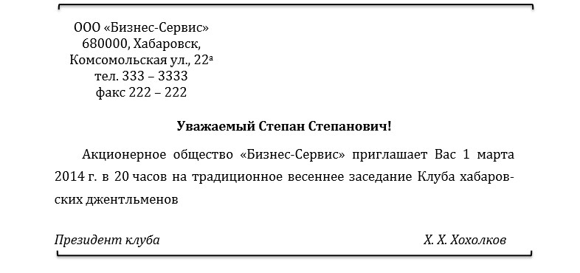

- Предусмотрите следующие параметры форматирования:
реквизиты бланка: шрифт Cambria, размер шрифта 14 пт, выравнивание абзацев по
центру с отступом справа, междустрочный интервал одинарный;
обращение: шрифт Cambria, размер шрифта 14 пт, начертание полужирное, выравнивание абзаца по центру, между реквизитами и обращением интервал 24 пт, между обращением и основным текстом интервал 12 пт;
основной текст: шрифт Cambria, размер шрифта 14 пт, отступ первой строки 1 см,
выравнивание абзаца по ширине, междустрочный интервал по- луторный;
подпись: шрифт Cambria, размер шрифта 14 пт, начертание курсив- ное, выравнивание абзаца по ширине, интервал между основным текстом и подписью 18 пт, выравнивание Ф.И.О. по левому краю позиции табуляции.
- Сохраните документ. Покажите результат Вашей работы преподавателю.
- Вставьте разрыв страницы после последнего абзаца текста.
- На второй странице напечатайте следующий текст (параметры шрифта и абзацев могут быть произвольными):
Буфер обмена
Буфер обмена используется для копирования или перемещения данных как внутри одного приложения, так и между разными приложениями.
Буфером обмена (Clipboard) называется область памяти, в которой хранится вырезанный или скопированный элемент (текст, рисунок, таблица и др.). Во всех приложениях пакета MS Office действует многоместный буфер обмена, в котором помещается до 24 элементов.
Использование буфера обмена подразумевает выполнение следующих опе- раций:
  - вырезать;
  - копировать;
  - вставить.
При выполнении операции вырезать выбранный объект помещается в буфер обмена и при этом удаляется из источника. Вырезать выделенный объект можно с помощью команды Главная → Буфер обмена → Вырезать.
При копировании выбранный объект помещается в буфер обмена и при этом остается в источнике. Скопировать выделенный объект можно с помощью команды Главная → Буфер обмена → Копировать.
Ранее вырезанный или скопированный объект в буфер обмена можно вставить в указанное место с помощью команды Главная → Буфер обмена → Вставить. Содержимое буфера обмена пакета MS Office очищается при закрытии программ пакета.

- Для заголовка текста установите размер шрифта 17 пт, начертание полужирное, интервал между символами разреженный на 2,5 пт, выравнивание абзаца по центру.
- Между заголовком и первым абзацем текста установите интервал 12 пт.
- Для основного текста установите размер шрифта 13 пт, выравнивание абзацев по ширине, отступ первой строки каждого абзаца 1 см, междустрочный интервал полуторный, интервал между абзацами 0 пт.
- Для маркированного списка установите размер шрифта 12 пт, начертание полужирный курсив.
- Поменяйте маркер списка «●» на тире «–». Если в библиотеке маркеров не оказалось знака «–», то определите новый маркер с помощью ко- манды Определить новый маркер → Символ.
- Переместите маркированный список на расстояние 3 см от левого поля страницы.
- Поменяйте местами первый и второй абзацы.
- Поменяйте местами последний и предпоследний абзацы.
- Объедините первый и второй абзацы в один.
- Замените во всем тексте словосочетание «пакета MS» на «Microsoft» с помощью команды Главная → Редактирование → Заменить.
- Сохраните документ. Выведите созданный Вами документ на экран в режиме предварительного просмотра и покажите результат Вашей работы преподавателю.

Содержание отчета: Отчёт по выполненной работе.

Лабораторная работа № 2.
Тема: Форматирование текста
Формируемые компетенции или их части
Код | Формулировка
ОПК-5 | Способен использовать современные информационные технологии и программные средства при решении профессиональных задач
ОПК-8 | Способен понимать принципы работы современных информационных технологий и использовать их для решения задач профессиональной деятельности.

Задания.
Порядок выполнения.
- Перейдите в режим работы с документом Разметка страницы.
- Установите отображение текста по ширине страницы.
- Установите отображение скрытых символов форматирования.
- Создайте титульный лист на первой странице нового документа согласно образцу:

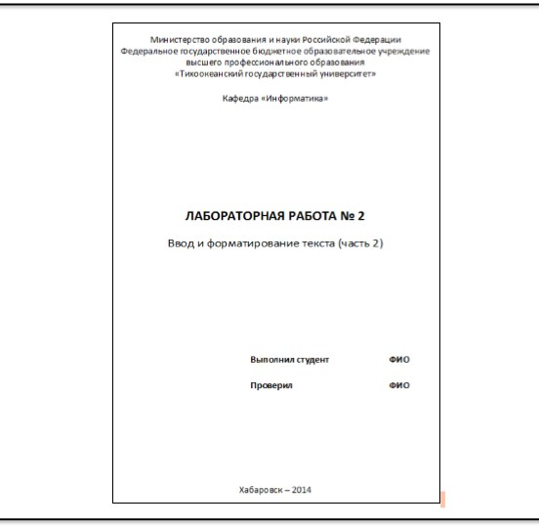
- Установить поля страницы:
верхнее 2,5 см; нижнее 2,5 см; левое 3 см; правое 1 см.
- Сохраните созданный Вами документ на рабочем диске в своей папке под именем Фамилия_Работа_2.docx.
- Вставьте разрыв страницы после последнего абзаца титульного листа.
- Напечатайте на второй странице следующий текст:
Текстовый редактор MS Word
Большую популярность среди текстовых редакторов разных производителей получило приложение Word компании Microsoft. Вместе с приложениями Excel, PowerPoint, Access, OneNote, Outlook, Publisher текстовый редактор Word входит в состав пакета MS Office.
Microsoft Word предлагает пользователям широкий инструментарий для подготовки документов различного назначения: макетов книг, брошюр, отчетов, деловых писем, бланков и пр. С момента выхода первых версий MS Word претерпел большие изменения как в пользовательском интерфейсе, так и в функциональном наполнении. Так, начиная с выпуска 2007 г. в приложении введен новый ленточный интерфейс, изменивший подход к расположению меню и команд. Последние версии приложения позволяют удаленно работать над одним документом группам пользователей, надежно защищать документы от несанкционированного доступа с помощью шифрования и электронной цифровой подписи, а также предоставляют пользователям «облачный» сервис.

- Для заголовка текста установите размер шрифта 16 пт, начертание полужирное, выравнивание абзаца по центру, интервал после абзаца 12 пт.
- Для основного текста установите размер шрифта 14 пт, выравнивание по ширине, отступ первой строки каждого абзаца 1,25 см, множитель 1,4 междустрочного интервала, интервал между абзацами 6 пт.
- Установите режим автоматической расстановки переносов.
- Проверьте правописание во всем тексте.
- Используя буфер обмена, скопируйте напечатанный Вами текст с заголовком так, чтобы он повторился в документе четыре раза.
- После каждой копии текста вставьте разрыв страницы.
- На второй странице документа оформите заголовок текста как объект WordArt. Вставьте обычную сноску в конце второго абзаца. В области сноски введите текст «Стригунов В. В., Шадрина Н. И., Берман Н. Д. Основы работы с текстовым редактором Microsoft Word 2010 : учеб. пособие. Хабаровск, 2018. 80 с.».
- На третьей странице документа разбейте текст на две колонки. Заголовок текста должен располагаться в первой колонке и быть выровненным по центру.
- На четвертой странице документа разбейте текст на три колонки. Заголовок текста должен располагаться над колонками и выровнен по центру абзаца. Установите вертикальные линии-разделители колонок.
- На пятой странице документа первый абзац заключите в рамку из двойных линий, примените заливку текста желтым цветом, установите синий цвет символов. Вставьте любой рисунок из коллекции картинок MS Office. Установите размер рисунка 4 х 4 см без сохранения пропорций, обтекание текстом Вокруг рамки. Рисунок должен располагаться слева от второго абзаца.
- Вставьте разрыв страницы после последнего абзаца текста пятой страницы.
- На шестой странице напечатайте следующий текст:
Средства копирования и размножения документов.
Средства оперативной полиграфии.
Офсетная печать.
Трафаретная печать.
Средства репрографии.
Электронно-графическое копирование.
Термографическое копирование.
Средства административно-управленческой связи.
Средства недокументированной информации.
Телефонная связь.
Радиопоисковая связь.
Средства с документированием информации.
- Сформируйте из введенного текста многоуровневый список:

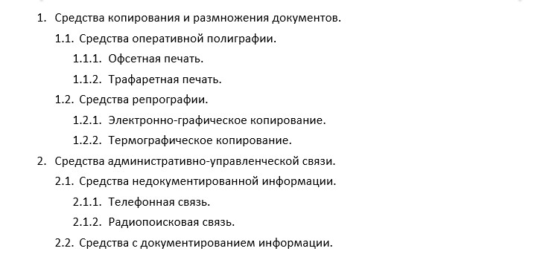

- Вставьте в документ номера страниц внизу по центру.
- Создайте верхний колонтитул. В левом углу колонтитула напечатайте Ваши Ф.И.О., в правом углу вставьте текущую дату.
- Предусмотрите, чтобы колонтитул на титульном листе не отображался.
- Сохраните созданный Вами документ.
- Покажите результат Вашей работы преподавателю.

Содержание отчета: Отчёт по выполненной работе.

Лабораторная работа № 3.
Тема: Работа с таблицами в документе
Формируемые компетенции или их части
Код | Формулировка
ОПК-5 | Способен использовать современные информационные технологии и программные средства при решении профессиональных задач
ОПК-8 | Способен понимать принципы работы современных информационных технологий и использовать их для решения задач профессиональной деятельности.

Задания.
Порядок выполнения.
1. Вставьте в новый документ таблицу и заполните ее данными по образцу:
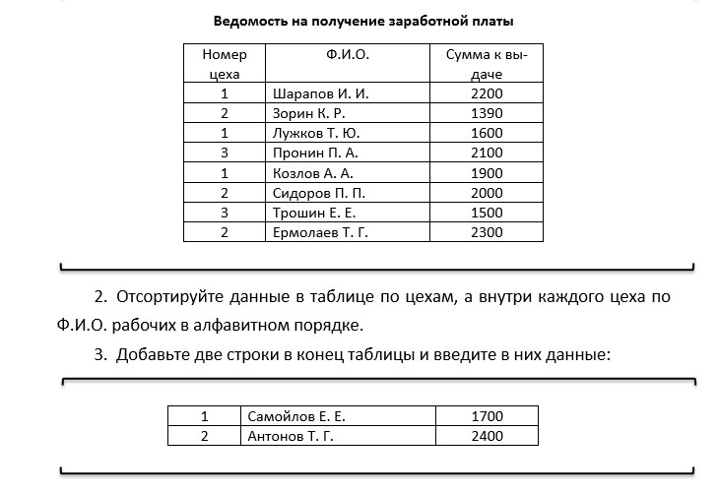
- Выполните повторно сортировку данных в таблице с учетом добавленной в нее информации.
- Добавьте в конец таблицы строку, в крайней левой ячейке которой введите текст Итого. В крайнюю правую ячейку вставьте формулу для вычисления суммы по столбцу Сумма к выдаче (команда контекстной вкладки Макет → Данные → Формула).
- Добавьте столбец Начислено после столбца Ф.И.О. и введите в него данные (см. образец в п. 9). В итоговой строке добавьте формулу для вычисления суммы по столбцу Начислено.
- Удалите строки, содержащие информацию для Козлова А. А. и Ермолаева Т. Г. Обновите результаты вычислений формул.
- Вставьте строку, содержащую порядковые номера столбцов, после шапки таблицы:

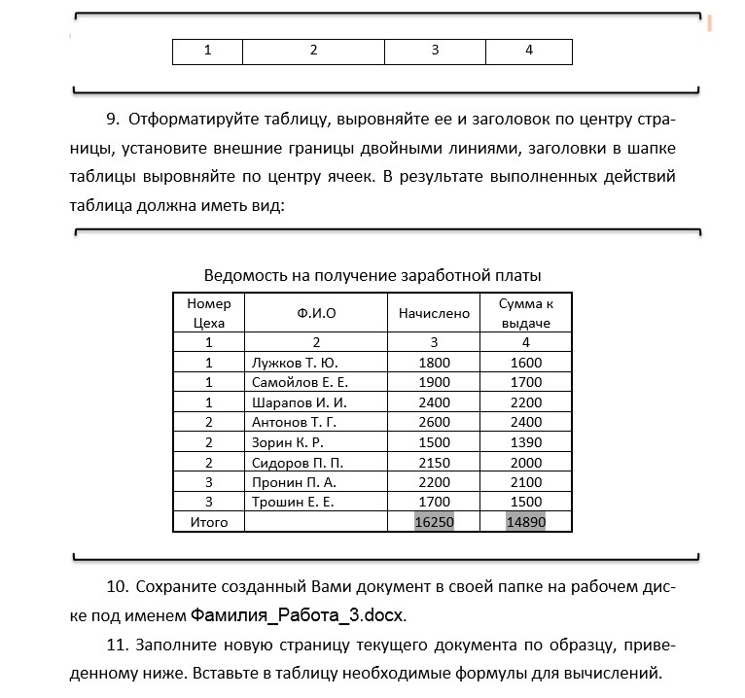

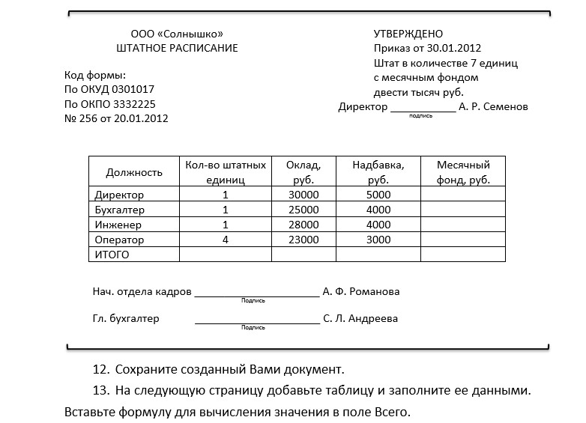
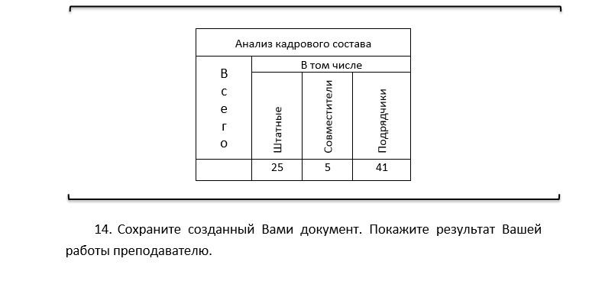
Содержание отчета: Отчёт по выполненной работе.

Лабораторная работа № 4.
Тема: Добавление в документ формул и графических объектов
Формируемые компетенции или их части
Код | Формулировка
ОПК-5 | Способен использовать современные информационные технологии и программные средства при решении профессиональных задач
ОПК-8 | Способен понимать принципы работы современных информационных технологий и использовать их для решения задач профессиональной деятельности.

Задания.
Порядок выполнения.
1. Создайте новый документ и введите в него следующие математические формулы:
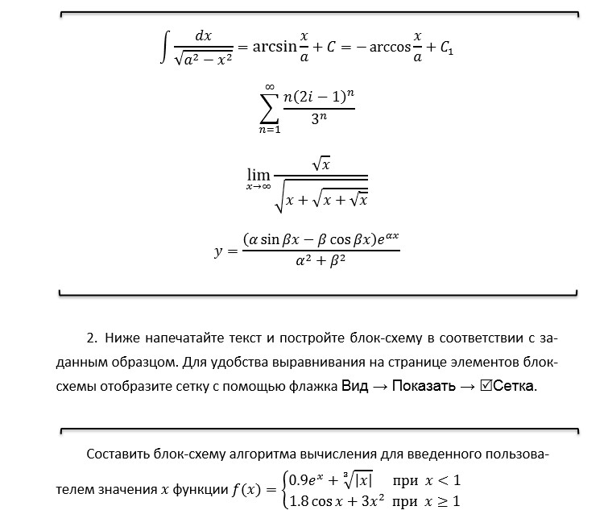
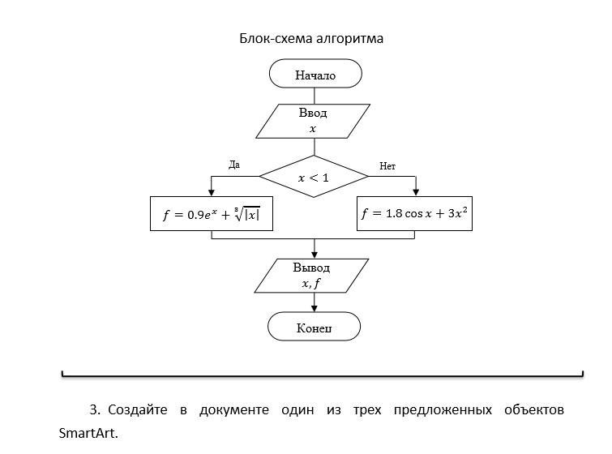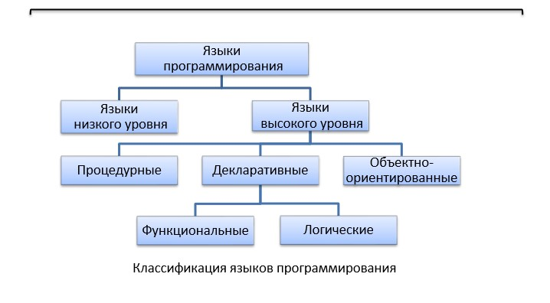

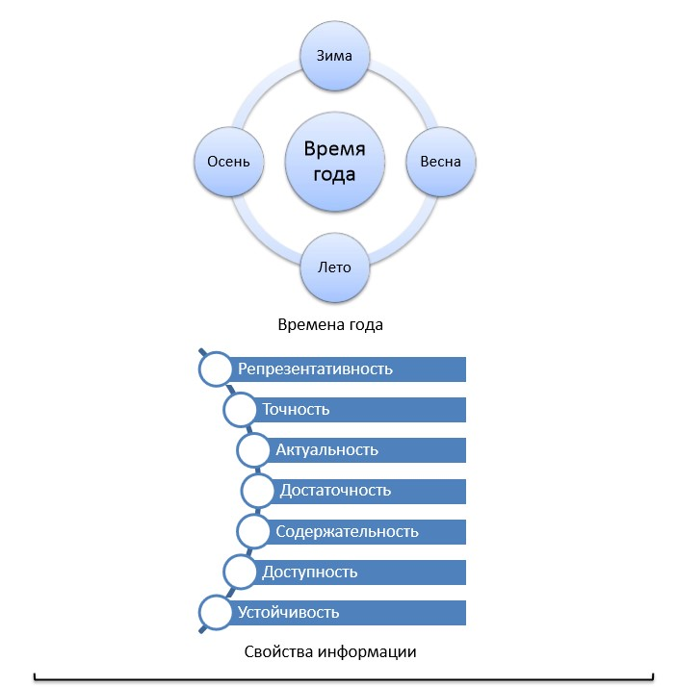

4. Сохраните созданный Вами документ своей папке на рабочем диске в под именем Фамилия_Работа_4.docx. Покажите результат Вашей работы преподавателю.

Содержание отчета: Отчёт по выполненной работе.

Лабораторная работа № 5.

Тема: Форматирование с использованием стилей. Создание оглавления
Формируемые компетенции или их части
Код | Формулировка
ОПК-5 | Способен использовать современные информационные технологии и программные средства при решении профессиональных задач
ОПК-8 | Способен понимать принципы работы современных информационных технологий и использовать их для решения задач профессиональной деятельности.
Задания.
Порядок выполнения.
- Скопируйте из файла лабораторной работы № 2 титульный лист, вставьте его в новый документ и исправьте номер и тему работы.
- Вставьте разрыв страницы после последнего абзаца титульного листа.
- Напечатайте текст:
Европа
Европа – часть света, западная часть материка Евразия. Европа простирается от Атлантического океана до Уральских гор, по восточным подножиям или гребням которых проходит условная граница между Европой и Азией. Опишем географическое положение некоторых стран Европы.
Швеция
Швеция расположена в восточной части Скандинавского полуострова. Эта страна простирается с севера на юг – от ледяных пустынь Арктики до границы с Данией.
Австрия
Австрия – горная страна, лежащая в центре Европы. Почти три четверти ее территории занимают покрытые густыми лесами снежные Альпы.
Испания
Испания расположена на Пиренейском полуострове, находящемся в запад ной части Европы.
Африка
Африка – второй по величине материк после Евразии и занимает пятую часть суши земного шара. От Азии Африка отделена лишь искусственным Суэцким каналом. Опишем географическое положение некоторых стран Африки.
Тунис
Тунис – самая северная страна Африканского континента. Тунис расположен на восточной оконечности гор Атласа.
Ангола
Ангола расположена на западном побережье Африки. Узкие прибрежные равнины Анголы переходят в полупустынные саванны и горные хребты.
- Примените стиль с именем Заголовок 1 к заголовкам частей света (Европа, Африка), стиль Заголовок 2 к заголовкам стран и стиль Обычный к остальному тексту.
- Вставьте разрыв страницы после последнего абзаца текста.
- На третьей странице напечатайте слово Содержание и ниже вставьте оглавление, включающее два уровня: Заголовок 1 и Заголовок 2 (команда Ссылки → Оглавление → Оглавление..).
- Выведите на экран документ в режиме предварительного просмотра и покажите результат Вашей работы преподавателю.
- Вернитесь в режим работы с документом.
- Удалите оглавление (слово Содержание удалять не нужно).
- Создайте стиль с именем Фамилия_1 со следующими параметрами:
шрифт Arial;
размер шрифта 16 пт; полужирное начертание; все буквы прописные; выравнивание абзаца по центру; отступа первой строки нет; междустрочный интервал полуторный;
интервал после абзаца 12 пт; уровень абзаца Уровень 1.
- Примените стиль Фамилия_1 к названиям частей света.
- Создайте стиль с именем Фамилия_2 со следующими параметрами:
шрифт Arial; размер шрифта 14 пт.; полужирное начертание;
выравнивание абзаца по левому краю;
отступа первой строки нет; междустрочный интервал полуторный; интервал после абзаца 6 пт; уровень абзаца Уровень 2
- Примените стиль Фамилия_2 к названиям стран.
- Создайте стиль с именем Фамилия_3 со следующими параметрами: шрифт Times New Roman; размер шрифта 12 пт; обычное начертание;
выравнивание абзаца по ширине;
отступ первой строки 1 см; междустрочный интервал полуторный;
интервала перед и после абзаца 0 пт.
- Примените стиль Фамилия_3 к остальному тексту.
- Вставьте разрыв страницы между информацией для стран Европы и стран Африки так, чтобы страны Европы располагались на одной странице, а страны Африки на другой.
- Создайте верхний колонтитул. В левом углу колонтитула напечатайте Ваши Ф.И.О., в центре вставьте номер страницы, в правом углу – текущую дату.
- Предусмотрите, чтобы колонтитул на титульном листе не отображался.
- На четвертой странице ниже слова Содержание вставьте оглавление, включающее один уровень – созданный стиль Фамилия_1.
- Вставьте разрывы страниц так, чтобы информация для каждой стра- ны располагалась на отдельной странице.
- Обновите содержимое оглавления. При этом должны измениться только номера страниц.
- Удалите созданное оглавление.
- Вставьте оглавление, включающее два уровня – стили Фамилия_1 и Фамилия_2.
- Установите альбомный формат страницы с информацией о Тунисе.
- Откройте область навигации по документу (команда Вид → Показать → Область навигации).
- Используя область навигации, последовательно переместитесь на страницы с информацией о Тунисе, Австрии и Швеции.
- Сохраните созданный Вами документ в своей папке на рабочем диске под именем Фамилия_Работа_5.docx. Покажите результат Вашей работы преподавателю.

Содержание отчета: Отчёт по выполненной работе.

Лабораторная работа № 6.
Тема: ЭЛЕКТРОННЫЕ ТАБЛИЦЫ MICROSOFT EXCEL. Создание и
редактирование таблиц
Формируемые компетенции или их части
Код | Формулировка
ОПК-5 | Способен использовать современные информационные технологии и программные средства при решении профессиональных задач
ОПК-8 | Способен понимать принципы работы современных информационных технологий и использовать их для решения задач профессиональной деятельности.

Задания.
Порядок выполнения. 1. Введите данные на рабочий лист (рис. 1).
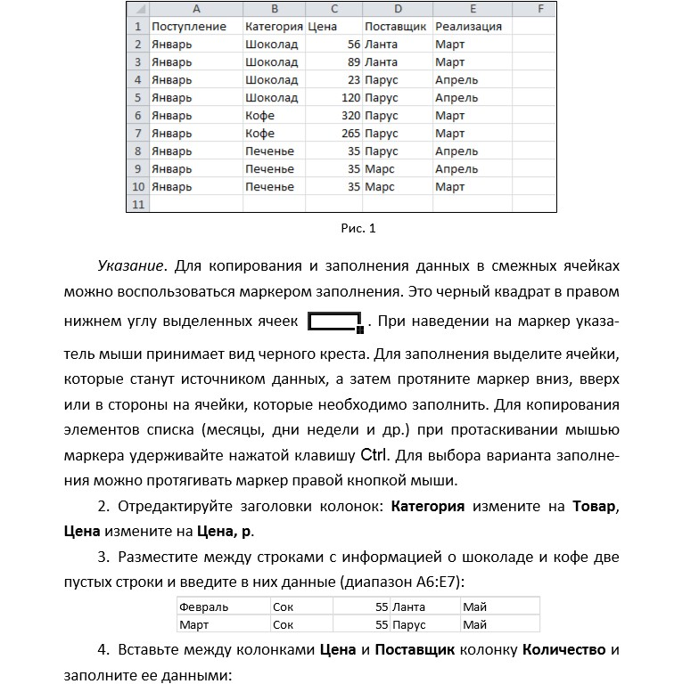
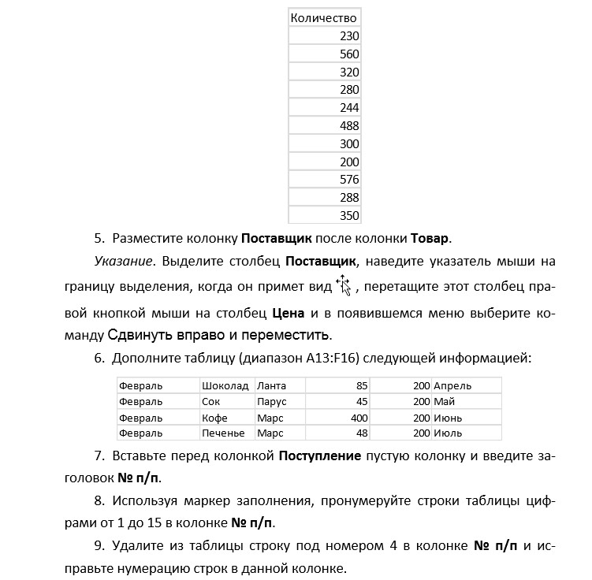
- Используя команду Главная → Редактирование → Найти и выделить → Заменить, в колонке Поставщик замените Ланта на Лавита.
- Разместите над заголовками колонок две пустые строки и введите в ячейку А1 название таблицы: Реализация товаров со склада № 22.
- Используя команду Главная → Выравнивание → Объединить и поместить в центре, разместите заголовок по центру колонок.
- В ячейку А2 введите слово Дата, в ячейку В2 введите текущую дату, в ячейку Е2 введите слово Время, в ячейку F2 введите текущее время.
- Нарисуйте границы в таблице.
- Сравните созданную Вами таблицу с таблицей, представленной на рис. 2. При наличии расхождений внесите исправления.
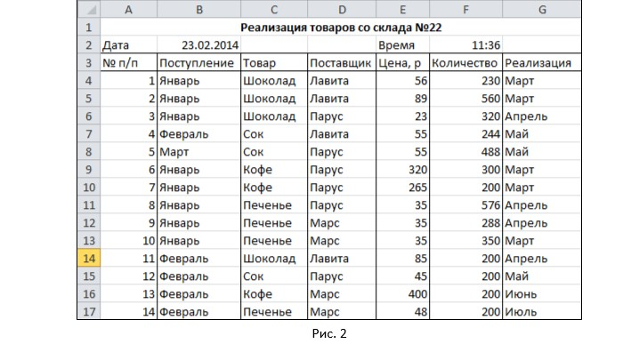
- Установите параметры страницы: ориентация – альбомная; верхнее и нижнее поле – 2 см, левое поле – 3 см, правое поле – 1 см, центрирование на странице – горизонтальное и вертикальное.
- С помощью команды Вставка → Текст → Колонтитулы создайте для рабочего листа верхний и нижний колонтитулы. В верхнем колонтитуле в левой части напечатайте название лабораторной работы, а в правой Вашу фамилию и инициалы. В нижнем колонтитуле в центре укажите текущую страницу из общего количества страниц.
- Вернитесь в режим работы с документом Обычный (команда Вид → Режимы просмотра книги → Обычный).
- Выведите таблицу на экран в режиме предварительного просмотра (команда Файл →Печать).
- Переименуйте Лист 1 на Таблица.
- Выделите колонки Товар, Цена, р., Количество и скопируйте их на Лист 2. 22. После Листа 3 вставьте новый лист.
- Создайте копию рабочего листа Таблица в текущей книге.
- Скопируйте рабочий лист Таблица в новую рабочую книгу. Указание. В контекстном меню ярлыка листа Таблица выберите команду Переместить или скопировать, в раскрывающемся списке Переместить выбранные листы в книгу укажите Новая книга,  Создать копию.
- Сохраните созданную рабочую книгу в своей папке на диске под именем Фамилия_Работа_1.

Содержание отчета: Отчёт по выполненной работе.

Список рекомендуемой литературы
Основная литература
- Валеева, А. Н. Информационные технологии в управлении Электронный ресурс: Учебное пособие / А. Н. Валеева, К. Г. Ипполитов, Н. К. Филиппова. - Казань: Казанский национальный исследовательский технологический университет, 2017. - 108 с. - Книга находится в премиум-версии ЭБС IPR BOOKS. - ISBN 978-5-7882-2200-4
- Провалов, В. С. Информационные технологии управления: учебное пособие / В.С. Провалов. - 4-е изд., стер. - Москва: Издательство «Флинта», 2018. - 374 с. - (Экономика и управление). - http://biblioclub.ru/. - ISBN 978-5-9765-0269-7
- Дубина, И. Н. Информатика: информационные ресурсы и технологии в экономике, управлении и бизнесе Электронный ресурс: Учебное пособие для СПО / И. Н. Дубина, С. В. Шаповалова. - Информатика: информационные ресурсы и технологии в экономике, управлении и бизнесе,2029-05-20. - Саратов: Профобразование, 2019. - 170 с. - Книга находится в премиум-версии ЭБС IPR BOOKS. - ISBN 978-5-4488-0277-5, экземпляров неограничено
- Баженов, Р.И. Интеллектуальные информационные технологии в управлении
Электронный ресурс: учебное пособие / Р.И. Баженов. - Саратов: Ай Пи Эр Медиа, 2018. - 117 c. - Книга находится в базовой версии ЭБС IPRbooks. - ISBN 978-5-4486-0102-6, экземпляров неограничено
Дополнительная литература:
- Гринберг, А. С. Информационные технологии управления / А.С. Гринберг; Н.Н.
Горбачев; А.С. Бондаренко. - Москва: Юнити-Дана, 2015. - 479 с. - ISBN 5-238-00725-6
- Ясенев, В. Н. Информационные системы и технологии в экономике / В.Н. Ясенев. -
3-е изд., перераб. и доп. - Москва: Юнити-Дана, 2015. - 560 с. - ISBN 978-5-238-01410-4
- Петрова, Л. В. Современные информационные технологии в экономике и управлении: учебное пособие / Л.В. Петрова, Е.Б. Румянцева; Поволжский государственный технологический университет. - Йошкар-Ола: ПГТУ, 2016. - 52 с.: ил., табл. - http://biblioclub.ru/. - Библиогр.: с. 49. - ISBN 978-5-8158-1681-7, экземпляров неограничено
- Баженов, Р.И. Интеллектуальные информационные технологии в управлении Электронный ресурс: учебное пособие / Р.И. Баженов. - Саратов: Ай Пи Эр Медиа, 2018. - 117 c. - Книга находится в базовой версии ЭБС IPRbooks. - ISBN 978-5-4486-0102-6, экземпляров неограничено

Интернет-ресурсы:
  - http://www.garant.ru - Информационно-правовой портал.
  - http://www.consultant.ru - Официальный сайт компании «Консультант Плюс».
  - Профессиональная база данных «Всероссийская система данных о компаниях и бизнесе «За честный бизнес» // Режим доступа: https://zachestnyibiznes.ru
  - Профессиональная база данных Росстата // Режим доступа:http://www.gks.ru/wps/wcm/connect/rosstat_main/rosstat/ru/statistics/databases/

